Что делает психолог в детском саду?

Всем родителям хорошо известно, что должны делать для ребенка педиатр, логопед, воспитатель и школьный учитель. Нужен ли в этом перечне еще и детский психолог? А если нужен, то чем детский психолог отличается от других специалистов? Попробуем ответить на эти вопросы.
Детского психолога не стоит путать ни с психиатром, ни с невропатологом, ни с любым другим врачом – это не медицинская специальность. Детский психолог не ставит диагноз, не выписывает рецепты. Он занимается не состоянием внутренних органов и внешнего вида ребенка, а другими детскими проблемами. Перечень детских проблем весьма обширен и напрямую зависит от возраста.
Детский психолог - специалист, который помогает взрослым и детям. Взрослым помогает понять, что происходит с их ребенком и c ними самими, способствует расширению представлений о возрастных особенностях детей, помогает посмотреть на детско-родительские отношения внутри семьи.
Детям психолог помогает справляться с переживаниями и неблагоприятным эмоциональным состоянием, помогает в развитии познавательны процессов, эмоционально-волевой сферы.
Психолог в саду проводит первичную и глубокую диагностику, коррекционно-развивающую работу, ведёт просветительскую и профилактическую деятельность с родителями и воспитанниками сада.
Деятельность психолога ДОУ направлена непосредственно на детей, но для большей эффективности в нее включаются и другие участники воспитательного процесса – педагоги и родители, которые участвуют в решении проблем детей. Психолог дает им профессиональные рекомендации по работе с ребенком и оказывает поддержку.
Проблемы, не входящие в профессиональную компетенцию психолога, решаются посредством переадресации запроса на работу с ребенком и его семьей другим специалистам определенного профиля (логопеду, врачу, социальным службам, и т.п.)
Родители, дети которых проходят психологическое тестирование, часто волнуются, что результаты станут известны другим людям. Знайте, одна из этических профессиональных норм психологов – это конфиденциальность. Никаких имён. Вся информация по результатам психологического тестирования ребёнка передаётся родителям в устной (или письменной) форме при индивидуальной беседе.
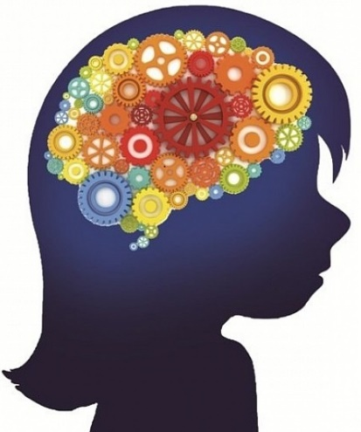
Поступая в ДОУ родители (законные представители) подписывают СОГЛАСИЕ на психологическое сопровождение ребенка. Родители имеют право отказаться от психологического сопровождения ребенка в детском саду. В этом случае работа с ребенком возможна только после личного обращения родителя к психологу или заведующей ДОУ, оформив новый документ на психологическое сопровождение.

